

**TECNOLÓGICO NACIONAL DE**

**M**

**ÉXICO**

**INSTITU**

**T**

**O**

**TECNOLÓGICO**

**DE**

**SA**

**L**

**TILLO**

**Arquitectura de Computadoras.**

**Práctica #3**

**Memorias RAM**

**Cristopher Dered Urbina Alonso**

**19051223**

KINGSTON KVR333X64C25/256

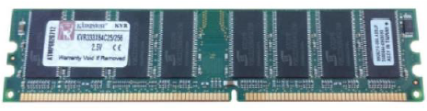

Tipo: DDR  
Capacidad: 256 MB  
Tiempos: CL2.5 a 266MHz  
Voltaje: 2.6V  
Material del Pin: Oro  
Velocidad: 333MHz

SAMSUNG M366S3253BTS-C75

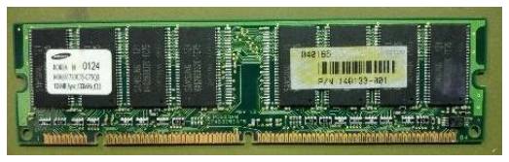

Tipo: DDR2  
Capacidad: 256 MB  
Tiempos: CL2.5 a 266MHz  
Voltaje: 2.6V  
Material del Pin: Oro  
Velocidad: PC2100

ITSL HYM71V16M635HCLT6-H

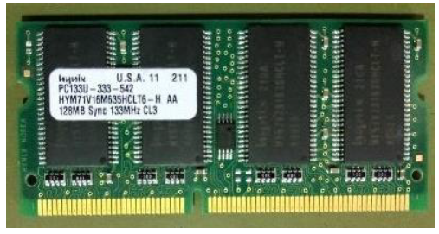

Tipo: 144 Pin SDRAM  
Capacidad: 128 MB  
Tiempos: CL3 a 133MHz  
Voltaje: 3.3V  
Material del Pin: Oro  
Velocidad: PC133

Nanya NT512T64U88B0BY-3C

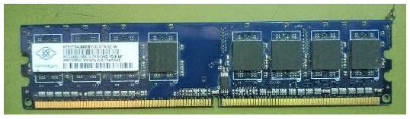

Tipo: DDR2 SDRAM  
Capacidad: 512 MB  
Tiempos: CL5 a 667MHz  
Voltaje: 1.8V  
Material del Pin: Oro  
Configuración: Unidad Única  
Velocidad: PC2-5300

Nanya DDR 400 DIMM 1GB

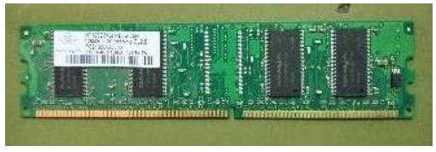

Tipo: 184 Pin DDR  
Capacidad: 256 MB  
Tiempos: CL2.5 a 266MHz  
Voltaje: 2.5V  
Material del Pin: Oro  
Configuración: Módulo Único  
Velocidad: 266MHz